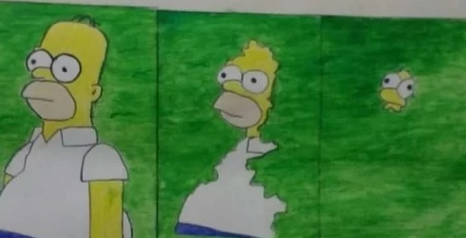

CUANDO HACES UN PROYECTO SIN PARTICIPACIÓN DE LOS ACTORES SOCIALES Y EN REUNIÓN TE DICEN QUE NO ERA LO QUE NECESITABAN.